Uso de la Carrera de Osos a 10 para Math Fact Fluency:
- Propósito: un juego de estrategia fundamental para las sumas básicas de +0, +1 y +2.
- Las sumas más básicas (+0, +1, +2, +5 y +10) deben preceder a las otras sumas que requieren estrategias más avanzadas. Estas sumas más básicas son elementos fundamentales para sumas que requieren estrategias más avanzadas.
- El primer grupo de conceptos matemáticos a dominar implica sumar o restar 0, 1 o 2. Esto se debe a que estos conceptos se relacionan estrechamente con contando en secuencia.
- Las herramientas visuales, como las líneas numéricas, son especialmente útiles para conectar estos conceptos a la secuencia de contar.
- A medida que los estudiantes juegan a la Carrera de Osos a 10, pídales que digan o escriban ecuaciones que coincidan para que hagan la conexión entre el movimiento de los osos (concreto) y la ecuación (abstracta).

Acerca de los juegos y Math Fact Fluency:
Los juegos son divertidos. Pero, lo que es más importante, los juegos de sumas y restas básicas son formas eficaces de apoyar el aprendizaje. Los juegos ofrecen oportunidades para:
- la práctica de bajo estrés de (1) conceptos matemáticos y (2) estrategias (¡ambos resultados son esenciales para las matemáticas más allá de los conceptos básicos!).
- pensar en voz alta, que es una estrategia de aprendizaje eficaz. Por lo tanto, los estudiantes deben desarrollar la costumbre de verbalizar su razonamiento matemático en voz alta.
- el escuchar y aprender entre los estudiantes y sus compañeros de clase. Por lo tanto, hablar de estrategias antes y después de jugar les proporciona a los estudiantes oportunidades de aprender los unos de los otros.
- que los maestros evalúen y planifiquen formativamente su instrucción. Por lo tanto, en diferentes ocasiones pueden utilizar una herramienta de observación para registrar cómo progresan los alumnos.
Los juegos de Math Fact Fluency eliminan la presión temporal y les dan a los estudiantes tiempo para pensar. Eso significa que no hay ningún componente de tiempo. Cada jugador tiene sus propias cartas o propios dados para tirar, así que no compiten entre sí. Se le quita el énfasis a la puntuación. Las estrategias de pensar constituyen el foco de los juegos.

Carrera de Osos a 10 2 jugadores
Materiales: Para cada par de jugadores se necesitan: dos líneas numéricas del 0 al 10 (o un tablero de juego con cuadrados etiquetados 0-10) para hacer una "pista de carreras" (uno para cada estudiante), dos osos de plástico o fichas (uno para cada estudiante), un dado etiquetado +0, +0, +1, +1, +2, +2 . Ver las variaciones de Carreras de Osos en la página 25. Se incluye una tarjeta de puntuación como opción para aquellos alumnos que están listos para escribir ecuaciones.

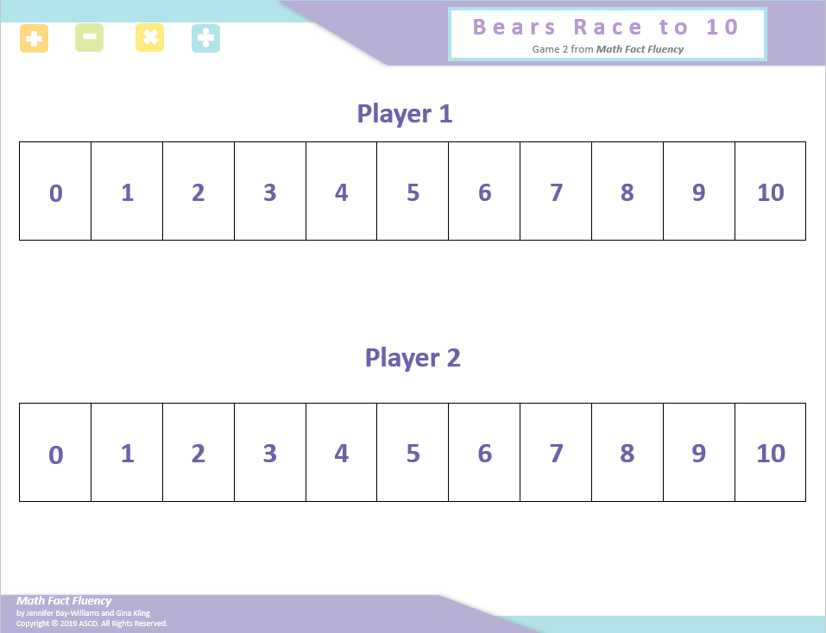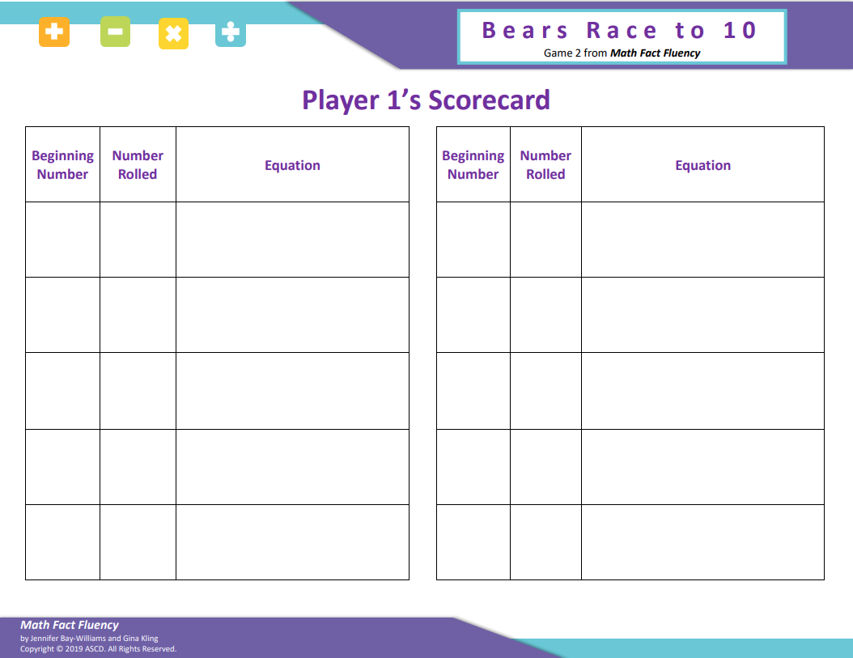
Tablero de Juego Tarjeta de Puntuación

Cómo Jugar:
- Los estudiantes comienzan con sus osos en 0.
- Usando el dado etiquetado como +0, +0, +1, +1, +2, +2, el jugador 1 tira el dado y mueve su oso el número adecuado de espacios.
- El jugador 1 dice la ecuación numérica de la suma que coincide con el movimiento de los osos. (por ejemplo, un estudiante está en el 6º cuadrado y tira +2. El estudiante diría "6 más 2 son 8.")
- Si es apropiado según el desarrollo del estudiante, el estudiante puede registrar la ecuación numérica en la tarjeta de puntuación.
- Se repiten todos los pasos para el jugador 2.
- El primer oso que llega a 10 gana la carrera.

Carrera de Osos a 10 2 jugadores
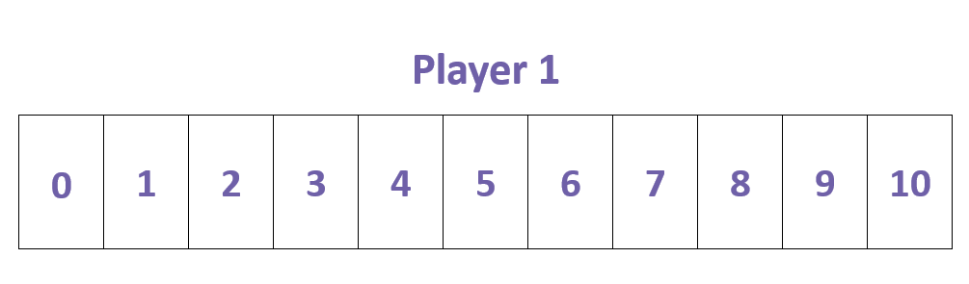
El Juego en Acción:

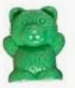
Estoy en 4. Tiro el dado y saqué +2. ¡Lo que significa que puedo saltar dos espacios a 6! 4 más 2 son 6.
+2

Variaciones Posibles:
- Use una línea numérica vertical. Los estudiantes empiezan en 0 y avanzan en la línea numérica.
- Use una línea numérica del 0 al 20 para subir el nivel de dificultad una vez que los jugadores dominen los números hasta 10.
- El tablero también se puede usar para el Juego 3: La Carrera de Osos a 0 y el Juego 4: La Carrera de Osos para Escaparse.

